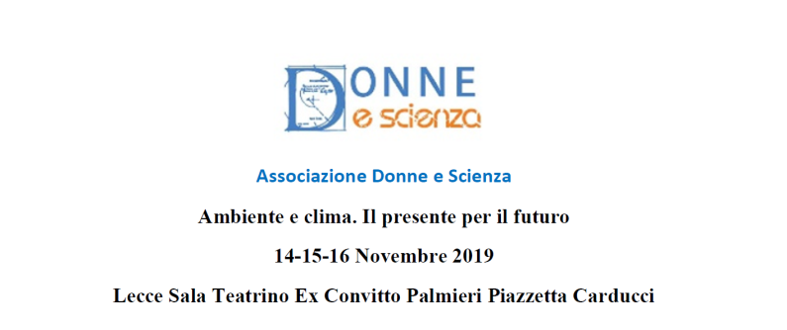

LA CAMPAGNA DEI CELLULARI ESAUSTI A LECCE

ALESSANDRA ABRUZZO

LICEO CLASSICO “G. PALMIERI“ - LECCE

In collaborazione con il CNR, l’Università del Salento
e l’Università degli Studi di Bari “ Aldo Moro “

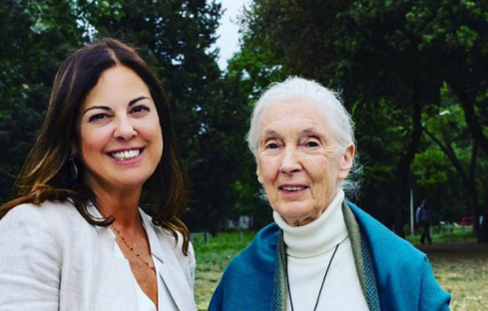
“OGNI INDIVIDUO CONTA. OGNI INDIVIDUO HA UN RUOLO DA SVOLGERE. OGNI INDIVIDUO FA LA DIFFERENZA” (JANE GOODALL)

Dott.ssa Daniela De Donno e Dott.ssa Jane Goodall
Nel 1977 la famosa scienziata Jane Goodall ha fondato il Jane Goodall Institute, organizzazione internazionale no-profit con uffici in 25 paesi del mondo che si dedica alla tutela degli scimpanzé e del loro ambiente naturale, al miglioramento della qualità della vita delle popolazioni locali, ritenendo che non sia possibile proteggere gli scimpanzé senza tenere conto delle esigenze di sviluppo di coloro che condividono lo stesso ambiente. Quindi, in senso più ampio, il Jane Goodall Institute (JGI) si occupa della promozione di relazioni positive tra l’uomo, l’ambiente e gli animali e della diffusione dell’educazione alla sostenibilità, in particolare rivolta ai giovani. Dal 1998 il JGI è presente anche in Italia grazie alla dott.ssa Daniela De Donno, biologa che ha lavorato a lungo a fianco della dott.ssa Jane Goodall e che ricopre il ruolo di Presidente e Direttore Esecutivo dell’organizzazione con sede in Italia.
Dal 2017 il JGI promuove una mobilitazione a livello internazionale con lo scopo di indurre i cittadini al recupero e riciclo dei loro telefoni usati. Attraverso questa campagna il JGI vuole sensibilizzare l’opinione pubblica su come il piccolo e semplice gesto di riciclare un telefono usato, oltre a proteggere il nostro territorio dall’inquinamento di sostanze potenzialmente tossiche, sottintenda al grande gesto di tutela e conservazione di alcuni habitat critici nel bacino del fiume Congo e di altri importanti habitat del pianeta. Infatti, molti dei metalli e dei minerali utilizzati per la produzione dei moderni telefoni cellulari vengono estratti da giacimenti localizzati in zone come il bacino del fiume Congo, habitat naturale dei minacciati scimpanzé. Il controllo di questi giacimenti ha inoltre portato nel corso degli anni a molti conflitti tra gli esseri umani, conflitti che ad oggi hanno causato la morte di 5 milioni di persone. Dunque :
Raccolta dei cellulari→ Riciclo minerali→Protezione ambienti naturali→Riduzione conflitti

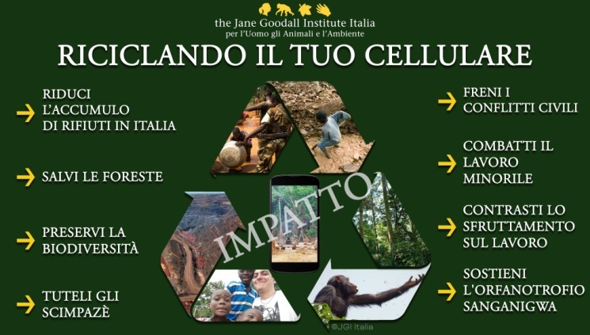
Nell’ambito del programma di educazione alla sostenibilità Roots&Shoots per la tutela ambientale e la solidarietà - volto a sensibilizzare le nuove generazioni sulle tematiche ambientali e umanitarie - supportata dalla dott.ssa Daniela De Donno e dal suo staff e per conto del Jane Goodall Institute Italia, mi sto occupando di istituire dei punti di raccolta dei telefoni esausti,cercando di coinvolgere i comuni, le scuole, l’università e le associazioni della provincia di Lecce. Al momento sono state 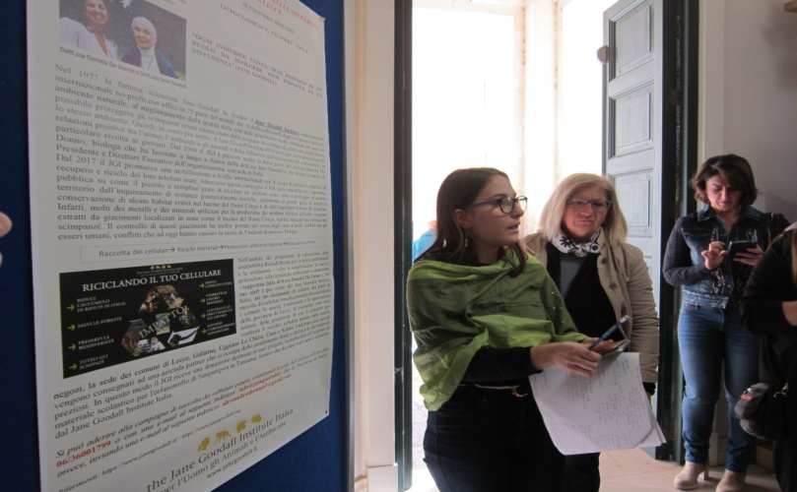

istituite delle postazioni in cui il cittadino può conferire il vecchio cellulare presso varie scuole, negozi, la sede dei comuni di Lecce, Galatina, Uggiano La Chiesa, Cursi e Soleto. I telefoni così raccolti vengono consegnati ad una azienda partner che si occupa dello smaltimento finale e del riciclo dei materiali preziosi. In questo modo il JGI riceve una donazione destinata ai suoi progetti, in particolare all’acquisto di materiale scolastico per l'orfanotrofio di Sanganigwa in Tanzania, Istituto che da oltre venti anni è sostenuto dal Jane Goodall Institute Italia.

Si può aderire alla campagna di raccolta dei cellulari esausti, contattando la sede dell’Istituto a Roma allo 06/36001799 o con una e-mail al seguente indirizzo: info@janegoodall.it. Per la Provincia di Lecce, invece, inviando una e-mail al seguente indirizzo: alessandraabruzzo3@gmail.com

Riferimenti: https://www.janegoodall.it/ ; https://www.janegoodall.org/

